**IDENTIFIkuoto jūros dugne linijinio objekto trajektorijos nustatymo papildomo ištyrimo**

**Techninė specifikacija**

Lietuvos Respublikos Vyriausybės 2020 m. birželio 22 d. nutarimu Nr. 697 „Dėl Lietuvos Respublikos teritorinės jūros ir (ar) Lietuvos Respublikos išskirtinės ekonominės zonos Baltijos jūroje dalių, kuriose tikslinga organizuoti konkursą (konkursus) atsinaujinančius energijos išteklius naudojančių elektrinių plėtrai ir eksploatacijai, ir šių elektrinių įrengtųjų galių nustatymo“ (toliau – LRV nutarimas) patvirtinta viena iš teritorijų Baltijos jūroje, kuriose bus vykdoma vėjo elektrinių parkų plėtra.

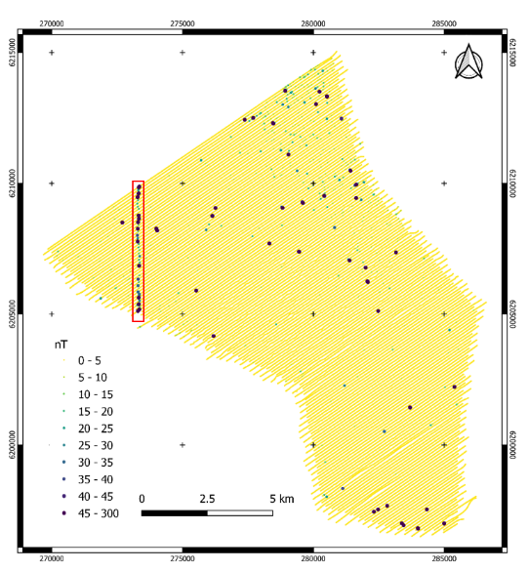Atliekant geofizinius jūros dugno tyrimus LRV nutarimu numatytoje teritorijoje (kurioje numatyta įrengti ne mažesnės kaip 700 MW įrengtosios galios jūrinių vėjo elektrinių parką) nustatyta 4.7 km ilgio charakteringa linijinė P-Š krypties magnetinių anomalijų seka vakarinėje planuojamos teritorijos dalyje (pav.1).

Pav. 1

Planuojant vėjo elektrinių pamatus ir elektros perdavimo kabelių trasas, bei atsižvelgiant į „Geofizinių sekliosios seismikos ir hidrografinių tyrimų“ ataskaitos rekomendacijas (21 psl.), būtina patikslinti šių linijinių anomalijų tąsą gretimose teritorijose, jų padėtį (trajektoriją) ir (jei įmanoma) identifikuoti anomaliją sukeliančio nenustatyto linijinio objekto (toliau - NLO) kilmę.

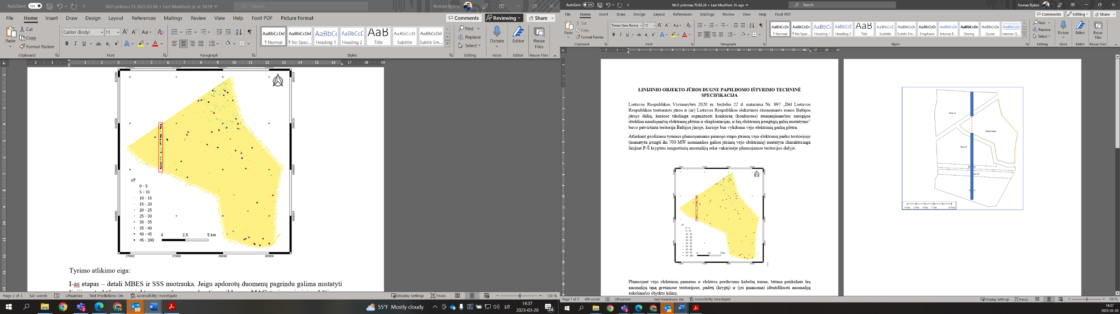Šiam tikslui pasiekti būtina atlikti papildomus detalius dugno morfologijos, dugno paviršiaus akustinius, magnetinio lauko tyrimus išilgai ir statmenai 500 m pločio koridoriaus į šiaurę ir pietus nuo nustatytos anomalijos (žr. Pav. 2). Pirminis atliekamų tyrimų koridorius pažymėtas mėlyna spalva.

Pav. 2

Tyrimų atlikimo eiga:

I-as etapas – MAG profiliai statmenai užsibrėžtam koridoriui, plaukimo profilius planuojant ne dažniau nei kas 100 m, su tikslu nustatyti galimų anomalijų tąsą gretimose teritorijose.

II- as etapas - detali MBES ir SSS nuotrauka išilgai galimai nustatytos anomalijos trajektorijai gretimose teritorijose.

Atsižvelgiant į tai, kad anomalijų seka gali nesutapti su pirminio tyrimų koridoriaus trajektorija, planuojamas tyrimas ir gautų duomenų interpretavimas bus atliekamas etapais, siekiant kuo anksčiau nustatyti galimą NLO nuokrypį nuo pirminio koridoriaus trajektorijos (Pav.2). Tokiu būdu, jeigu atliekamo tyrimo metu bus nustatyta, kad NLO trajektorija keičiasi, tyrimo darbai taip pat būtų vykdomi naujai nustatyta kryptimi, nekeičiant techninių tyrimų parametrų, nustatyto koridoriaus pločio ir tyrimo linijų išdėstymo jame.

|  |  |  |
| --- | --- | --- |
| Hidrografiniai – geofiziniai jūros dugno tyrimai | Daugiaspindulinis echolotavimas (MBES) | Darbinis dažnis: nuo 170 iki 500 kHz;  Darbinis gylis: ne mažiau 60 m;  Privaloma: judesių kompensavimas;  Spindulių skaičius į celę: ne mažiau 10;  Celės dydis: ne mažiau 0,25x0,25 m;  Padengimas – 100 %­ |
| Šoninio skenavimo sonaras (SSS) | Darbo dažnis: ≤ 400 kHz  Padengimas: 200 % tiriamo ruožo skenuojant dugną išilgai tyrimų ruožo, plaukiojant iš abejų nustatytos anomalijos pusių;  Tyrimų profilis turi nesutapti su sonaro akląja zona. |
| Magnetometrija (MAG) | Magnetometro jautrumas: <0,004 nT/Hz rms;  Absoliutus tikslumas <2 nT;  Diapazonas: 20 000–100 000 nT;  Padėties nustatymo paklaida: nedaugiau ± 2 metrų;  Atstumas nuo dugno 4-5 m. |
| Duomenų apdorojimas ir pateikimas | Pateikti jūros dugno batimetrinį žemėlapį sudarytą pagal daugiaspindulinio echoloto tyrimų duomenis;  Magnetinių anomalijų duomenys turi būti apdoroti/išvalyti nuo deninio/geologinio poveikio ar kurso poveikio ir triukšmo šuolių.  Reikalavimai rezultatų pateikimui:  Jūros dugno batimetrinis žemėlapis (MBES): tekstinis ASCII XYZ formatas, reikšmės pateikiamos 0,25 m x 0,25 m gardelės tinkleliu;  Šoninio skenavimo žemėlapis (SSS): GeoTiff formatu;  Šoninio skenavimo sonaro apdoroti duomenys: *.xtf formatu;  Apdoroti magnetometrijos duomenys (MAG): padėtis, bendras laukas (nT), likutinis laukas (nT) ir gylis (m); duomenys pateikiami tekstiniu ASCII XYZ arba *.csv, *.grd formatu |
|  | Ataskaitos pateikimas | Šioje techninėje specifikacijoje aprašytų ir atliktų tyrimų aprašas lietuvių kalba ir santrauka anglų kalba, tyrimų rezultatai ir išvados pateikiami apibendrintoje ataskaitoje *.docx ir *.pdf formatais;  „Žalieji“ (angl. RAW data) ir apdoroti (interpretuoti) tyrimų duomenys pateikiami įrašyti į skaitmeninę laikmeną (kietasis diskas, atminties raktas ar kt.);  Atlikus tyrimus ir gavus pagrįstus duomenis, pagal galimybę, identifikuoti anomaliją sukeliančio NLO kilmę;  Užsakovui pateikiamos derinti elektroninės dokumentų versijos. |
| * Tiekėjas gali taikyti lygiaverčius tyrimų tipus, kuriais būtų gaunami tie patys tyrimų rezultatai. | | |